LUNES 26/06
- LEE LAS ADIVINANZAS Y UNE CON UNA LÍNEA LA RESPUESTA CORRECTA.
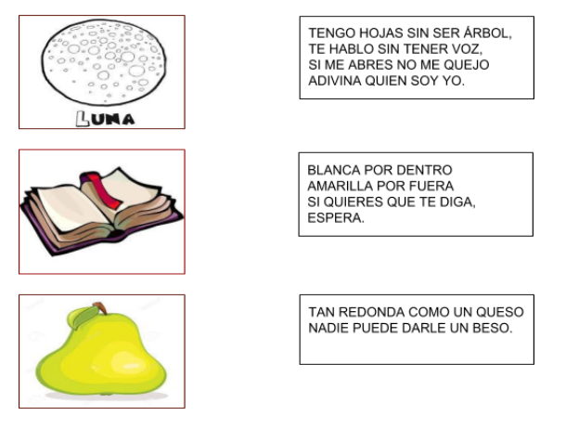
- ELIGE UNA ADIVINANZA Y COPIALA EN TU CUADERNO EN CURSIVA.
- REALIZA LOS SIGUIENTES CÁLCULOS CON CASITA.
36+32= 67-36=
45+34= 39-24=
MARTES 27/06
- ME DICTAN 10 NÚMEROS DE LA FAMILIA DEL 200.
- PINTA LOS QUE SEAN MENORES.
100____105 113____109 133____133 150____126 144____134 110____108
- OBSERVA LAS IMÁGENES Y PIENSA LO QUE OCURRE. LUEGO ESCRIBE ORACIONES.

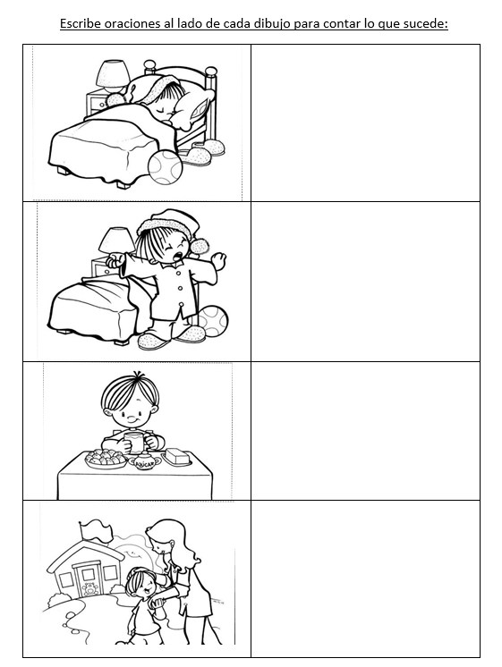

MIÉRCOLES 28/06
- LEE, UNE LAS SÍLABAS Y FORMA LAS PALABRAS.
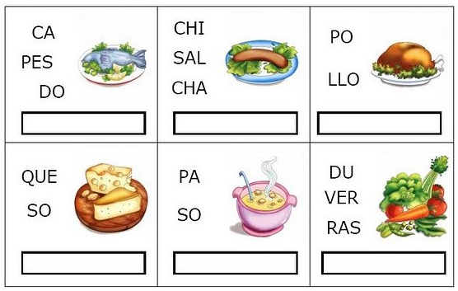
- ESCRIBE ORACIONES CON LAS PALABRAS ANTERIORES.
- FORMA LOS SIGUIENTES VALORES CON BILLETES Y MONEDAS:
- $124=
- $75=
- $150=
- $236=
- $278=
JUEVES 29/06
- PIENSA 3 SUMAS Y 3 RESTAS QUE DEN COMO RESULTADO 200.
- TE DICTAN EL SIGUIENTE TEXTO. LO ESCRIBES EN IMPRENTA Y LUEGO EN CURSIVA.
LA JIRAFA JOSEFA ES LA PRIMA DEL LAGARTO JUANCHO.
VIVEN EN JAPÓN JUNTO A UNOS JUNCOS CON OLOR A JABÓN.
- LEE CON ATENCIÓN LAS ORACIONES ANTERIORES Y REALIZA UN BELLO DIBUJO.

